亲爱的党：
是你们用生命换来了祖国现在这么好的生活！
有了你们这个共产党，才有了这个新中国！在这里，我祝你们生日快乐。
此致！
敬礼！
沈心怡同学
2011年7月
建党90周年电子小报 制作人：沈心怡
认真学做家务劳动是“红领巾向党”中的行动，我们小孩子也要帮爸爸妈妈爷爷奶奶做一点家务活，比如说：扫地、拖地、洗碗等等。
我看见奶奶在洗碗，于是我就冲上前去，对奶奶说：“奶奶，让我来洗吧。” 奶奶同意了，我拿起洗洁精往水里挤了一些，把碗放进去，用抹布擦了几下，接下来就要用水在冲几遍，就洗干净了。
大家要多做家务哦!

在“红领巾向党”暑期行动中，我参与了坚持每天锻炼身体这项行动。参与这项行动，就是为了让我们的身体更健康，活泼开朗，所以我们每个人都要坚持每天锻炼身体。
首先，我锻炼的是转呼啦圈，转呼啦圈可不是一件容易的事。我把呼啦圈给拿了出来，我把呼啦圈在腰上转了起来，不到100个我就累到不行了，因为呼啦圈转了一会儿就会腰疼的。
除了转呼啦圈，我还坚持每天到外面去跑跑步，散散步。
暑假期间，我阅读了一些红色书籍中，对书籍中一些话语深有感触。比如在《毛泽东语录》中有很多经典的话语。
“星星之火，可以燎原”，这句话是说一点儿小火星也可以把整个原野烧起来。也就说说小事可以变成大事，虽然小事物刚出来的时候比较弱小，但是只要努力，必然可以有广阔的前途。
“世界上怕就怕‘认真’二字，我就最讲认真！” 这句话是语录中最认真的一句话，告诉我们做什么是都要细心认真，才能把事情做好。
语录中还有很多经典的话语，通过有选择的阅读语录中的话语并去体会学习里面的意思，我受益匪浅。
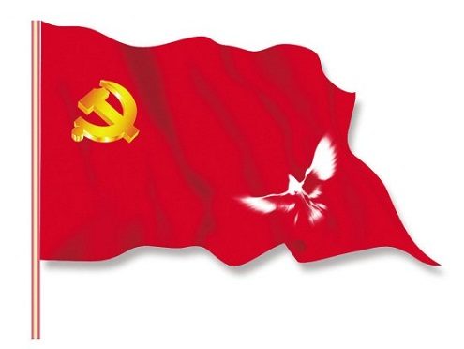

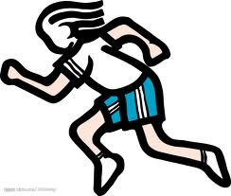

坚持锻炼身体

